网易云API实现过程踩坑笔记

在实现第二个http请求时，出现了报错：sun.security.validator.ValidatorException: PKIX path building failed。通俗的讲，PKIX path building failed 出现的原因是因为自己的Java环境没有相关网站的证书而导致的。所以我们需要在自己的Java环境中配置相关网站的证书。走了很多弯路，

解决方法1：比如https://www.oschina.net/question/12_19249提到的写一个InstallCert.java产生证书，然后把证书复制到/%JAVA_HOME%/jre/lib/security下。

解决方法2：<https://blog.csdn.net/ll837448792/article/details/105902014>所提到的，用游览器在这里下载对应的证书

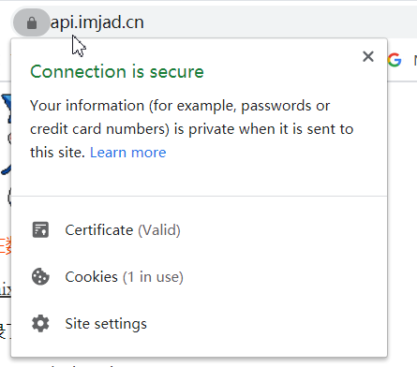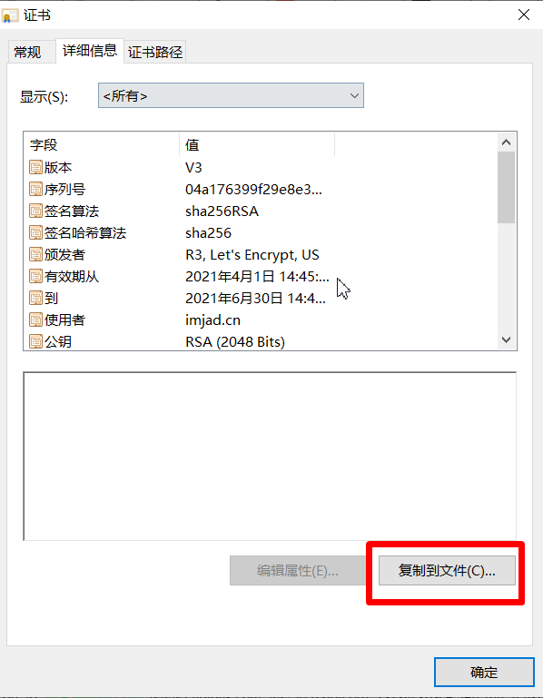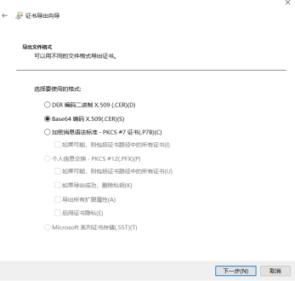

导出到本地后，在/%JAVA_HOME%/jre/lib/security打开cmd，使用 keytool 命令导入证书。

keytool -import -alias aliyun-maven -keystore cacerts -file C:\cs-softwares\aliyun-maven.cer ，如下，证书指纹（证书密钥）：changeit

-alias ：表示指定证书别名

-file ：指定证书文件

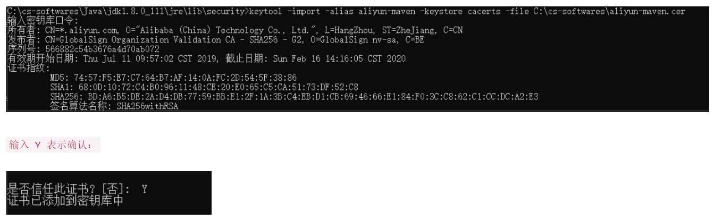

导入成功后，关闭此命令行，重启IDEA。